Ormanın Mutsuz Kralı Masalı
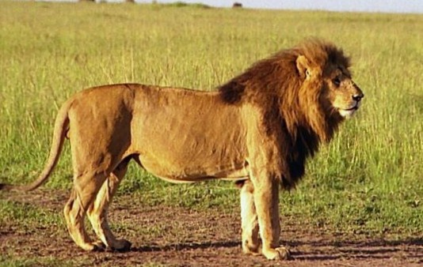
O sabah ormanda nedeni bilinmeyen bir horultu varmış. Ormanın ihtiyar kralı sesin kaynağını bulmak için yola düşmüş. Nihayet bulmuş. Ses, ormanın derinliklerinde bulunan ihtiyar kralın kendisine özel mağarasından gelmekteymiş. Aslan bütün cesaretini toplayıp mağaraya girmiş. Koca kral gördükleri karşısında gülmeye başlamış. Çünkü bütün torunları mağaraya dolmuş, her biri bir yana serpilip uyumuş. İhtiyar kral bir kükremiş ki bütün yavru aslanlar hizaya geçmiş. Kral, torunlarına burada ne yaptıklarını sorunca içlerinden bir tanesi şöyle anlatmış:

Siz zaman zaman bu mağaraya geliyorsunuz. Biz de burada ne olduğunu merak ettik. Fakat burada duvarlardaki ağustos böceği ve kelebek resminden başka hiçbir şey bulamadık. Dedeciğim rica etsek bize burada ne yaptığınızı anlatır mısınız?

İhtiyar aslan kral torunlarını toplayıp anlatmaya başlamış:

“Ben daha kral olmadan yıllar yıllar önce genç bir aslandım. Babam kral olduğundan ormanda her istediğimi yapardım, bir dediğim iki olmazdı. Fakat bu durum kötüye gitmeye başladı. Çünkü artık hayatta yapmak istediğim hiçbir şey kalmamıştı. Ne istesem oluyordu. Artık her şeyden uzaklaştığım bir gün dere kenarında uyumaya karar vermiştim. Uykuya dalacaktım amma etraftan gelen bir ses uykuya dalmamı engelledi. Bir hışımla yerimden kalkıp şöyle seslendim:

Heyyy! Kim var orada? Beni rahatsız etmekten çekinmeyen bu ses kime ait?

Ses o anda kesildi. Etrafa iyice bakınca yaprağın ucunda duran bir ağustos böceğini gördüm. Böceğe doğru yaklaşıp konuşmaya başladım:

Ben ki bu ormanın kralı olacak aslanım bu ormanda bu kadar neşeli olmak için bir değil hiçbir sebep bulamıyorum. Söyle bakalım sen neden bu kadar mutlusun?

Çünkü hayattayım.

Ağustos böceği cevabı beğenmediğimi anlamış olacak ki devam etti:

Ben tam on yedi yıl uykuda kalırım. Sonra hayata başlarım ve sadece beş haftalık ömrüm vardır. İşte bu sebeple mutluyum.

Ne yani beş hafta yaşıyorsun diye hayatındaki her şey iyi mi gidiyor?

Tabi ki canımızı sıkan şeyler de oluyor. Fakat olayların iyi tarafını görmeye çalışmalıyız. Eğer ben beş haftalık ömrüm var diye ağlayıp durursam on yedi yıl boşuna beklemiş olurum. Zaman hemen geçiyor kıymetini bilmek lazım. Hayatın her anından zevk almak lazım… Gezip göreceğim çok yer var haydi kal sağlıcakla!

Ağustos böceğinin söylediklerini düşünürken neşeli bir ses daha duydum. Sesin geldiği yöne doğru dönecekken burnumun ucuna bir kelebek kondu. Tabi kelebek konduğu yerin bir taş değil de benim burnu olduğunu anlayınca cılız kanatları korkudan tır tır titredi. Kelebeğin bu halini görünce dedim ki:

Eğer bana neden bu kadar mutlu olduğunu anlatırsan sana kızmam.

Tabi ki anlatırım. Bildiğiniz gibi biz kelebekler tırtıl oluruz, koza yaparız, kozanın içinde sabırla kelebek olmayı bekleriz. Kozanın içindeyken sabretmek zor gelir. Ne de olsa sabır acı meyvesi tatlı demişler. Sabrederiz ve ödül olarak dillere destan güzellikteki kanatlara sahip oluruz. Ardından kozadan çıkar hayata merhaba deriz. Ömrümüz on beş gündür. Bu sebeple her anını güzel geçirmeye çalışırız. Ormanda bizim için büyük tehlikeler olsa da hayata iyi yönünden bakıp mutlu olmaya çalışırız.

Kelebek de uçup gittikten sonra sahip olduğum imkânları düşündüm. Ormanın kralı olacaktım, her şeye sahiptim ama benden daha az imkânları olan ağustos böceği ve kelebek gibi elimdekilerden tat almasını bilmiyordum. Her şeye kötü tarafından bakıp mızmızlanıyordum. İşte o günden sonra hayata güzel bakmayı öğrendim. Bu mağaraya da ağustos böceği ve kelebeğin resmini çizdim. Ne zaman canım sıkılsa olsa bu mağaraya gelip elimdeki imkânları hatırlayıp şükrederim, mutlu olurum.”

İhtiyar kral, torunlarına kendi mağarasına izinsiz girdikleri için mağaradaki ağustos böceği ve kelebek resimlerini boyama cezası verirken, bu masalı okuyan herkes de elindeki nimetleri hatırlayıp şükrederek uykuya dalmış.

